Nuestro delantal de servicio, como hermanas y hermanos en Cristo

Invocación de la Luz:

¡Gloria a Dios que nos ha mostrado la luz!
Guíanos de la oscuridad a la luz.
Más allá del egoísmo para ser las personas que hemos nacido para ser.
¡Sirviéndote con alegre alabanza!
Gloria a Dios que nos ha mostrado la luz .
En el nombre del Padre, del Hijo y del Espíritu Santo, amén.

Himno: As Mary Did (Michael Herry fms) Descargar de:
https://static1.squarespace.com/static/52422a6fe4b06209130d02bd/53f2d78de4b010bb9e73f29c/56fcde2aab48de8601f34178/1459412562534/07+As+Mary+Did.m4a

Seguir a Cristo como lo hizo María, esta es ahora la perla que buscamos juntos.
Nos llamas a ser tu pueblo, tu Palabra viva hecha carne hoy.

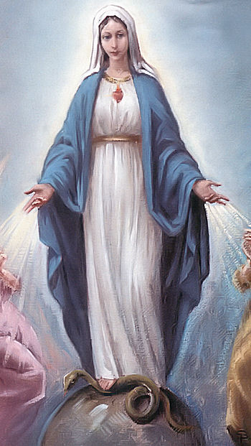
1. Que la bendición de la fe inquebrantable de María caiga sobre nosotros.
Que su espíritu de oración viva en nuestros corazones y vidas.

2. Que la bendición del servicio amoroso de María caiga sobre nosotros.
Que su espíritu de alabanza esté en nuestros labios y en nuestros corazones.

3. Que la bendición de la unión de María con Jesús caiga sobre nosotros.
Que su valor y su paciencia encuentren un hogar en nuestras vidas.

4. Que la bendición de la misericordia y la justicia de María sea con nosotros.
Que trabajemos con su espíritu para sanar nuestro mundo roto.

Introducción:

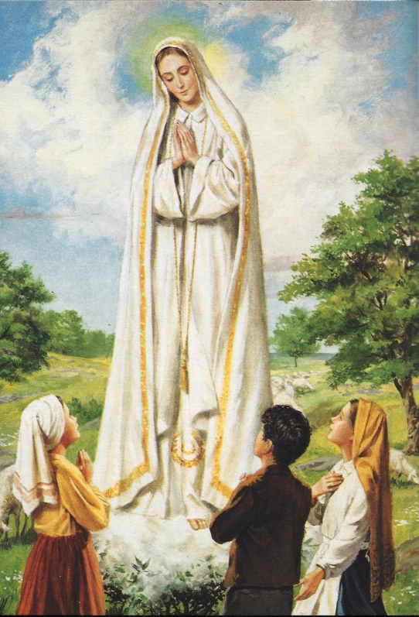
El símbolo del delantal es muy apropiado para los maristas. Ya sea el servicio amoroso de María; o el servicio de Marcelino con el delantal recogido a la cintura, paleta en mano, sudor en la frente; y, por supuesto, Jesús, con la única vestimenta que se menciona en el evangelio de Juan, la toalla enrollada a la cintura mientras lavaba los pies de los discípulos. Tal vez tengas una historia de cuando te sentiste particularmente al servicio de otro, tal vez de un joven necesitado. ¿Qué fuego del Espíritu despertó esa persona en ti, cuando sentiste "Sí, ésta es mi vocación, ésta es mi llamada marista. Ser el servidor del Señor aquí y ahora". Mientras continuamos nuestro camino, siguiendo a Cristo como lo hizo María, que nos pongamos la toalla de Jesús, el delantal de servicio que fuimos llamados a llevar desde nuestro nacimiento.

Reflexión 1: por Parker Palmer ("Deja que tu vida hable" p.10)

Descubrir la vocación no significa luchar por un premio que está fuera de mi alcance, sino aceptar el tesoro del verdadero yo que ya poseo. La vocación no viene de una voz "ahí fuera" que me llama a convertirme en algo que no soy. Viene de una voz "aquí dentro" que me llama a ser la persona para la que nací, a cumplir con el ser original que Dios me dio al nacer. (pausa)

Reflexión 2:

Lo que sigue es de "Dondequiera que vayas, la Regla de Vida de los Hermanos Maristas". Se refiere a la "fraternidad" y al "delantal de la fraternidad", que puede entenderse fácilmente como un "delantal" para todos los maristas, como hermanas y hermanos juntos, todos llamados al servicio.

[70] Su principal contribución a la vida de la Iglesia
es estar en misión como hermano.
Tu vocación en sí misma es un ministerio dentro de la Iglesia;
un recordatorio para la comunidad en general
sobre la importancia de la fraternidad
y nuestra llamada fundamental a ser
una comunidad de hermanos y hermanas en el servicio (diaconía).
En el banquete del Reino de Dios,
un hermano toma su lugar como uno que sirve la mesa,
cuidando especialmente a los que se consideran más insignificantes.
Poniéndose el delantal de la hermandad,
su vestimenta específica en la liturgia de la vida,
unes tu servicio a la misión de Dios. (pausa)

Lectura: Lucas 12:36-38

Jesús dijo a sus discípulos: Mirad que estéis vestidos para la acción y tengáis las lámparas encendidas. Sed como los que esperan a que su señor vuelva del banquete de bodas, dispuestos a abrir la puerta en cuanto llegue y llame. Dichosos los siervos a los que el amo encuentra despiertos cuando llega. Os digo solemnemente que se pondrá un delantal, los sentará a la mesa y los atenderá. Puede ser que venga en la segunda guardia, o en la tercera, pero felices esos siervos si los encuentra listos' (pausa)

Intercesiones / Reflexiones / Padre nuestro:

Tal vez estas reflexiones sobre el servicio y el uso de delantales le hayan despertado un recuerdo, una historia o una oración que le gustaría compartir...

Oración final:

El banquete del Reino de Jesús se realiza hoy mediante la oración y el ministerio de sus discípulos.
Que Tu Reino sea avivado en nuestros corazones y en nuestro mundo.
Tal vez muchas veces en el pasado el delantal del servicio amoroso ha sido usado por nosotros mismos o por otros que nos han ministrado.
Damos gracias por esos momentos en los que el "Maestro" se ha puesto el delantal para servirnos amorosamente.
Rezamos especialmente para que los jóvenes que trabajan más estrechamente con nosotros puedan responder a la llamada del Señor en sus vidas.
Que nuestra invitación a que se unan a nuestro estilo de vida marista dé sus frutos.
Es un gran regalo ser marista en nuestro mundo actual.
Con Jesús, María y Champagnat, te damos gracias.
En el nombre del Padre, del Hijo y del Espíritu Santo, amén.

